Отчёт по лабораторной работе №8

Дисциплина: Архитектура компьютера

Ким Денис Вячеславович

Содержание

# 1 Цель работы

Приобреcти навыки написания программ с использованием циклов и обработкой аргументов командной строки.

# 2 Задание

В ходе работы мне предстоит ознакомится с организацией стека, инструкцией организации циклов, реализовывать их в NASM, а также создавать собственные программы для выполнения математических заданий.

# 3 Теоретическое введение

Здесь описываются теоретические аспекты, связанные с выполнением работы.

Например, в табл. 1 приведено краткое описание стандартных каталогов Unix.

Таблица 1: Описание некоторых каталогов файловой системы GNU Linux

| Имя каталога | Описание каталога |
| --- | --- |
| / | Корневая директория, содержащая всю файловую |
| /bin | Основные системные утилиты, необходимые как в однопользовательском режиме, так и при обычной работе всем пользователям |
| /etc | Общесистемные конфигурационные файлы и файлы конфигурации установленных программ |
| /home | Содержит домашние директории пользователей, которые, в свою очередь, содержат персональные настройки и данные пользователя |
| /media | Точки монтирования для сменных носителей |
| /root | Домашняя директория пользователя root |
| /tmp | Временные файлы |
| /usr | Вторичная иерархия для данных пользователя |

Более подробно про Unix см. в [1–4].

# 4 Выполнение лабораторной работы

Создаём каталог для программ лабораторной работы № 8, переходим в него и создаём файл lab8-1.asm: (рис. 1).

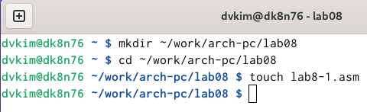

Рис. 1: Создание файла в новом каталоге

Вводим в файл lab8-1.asm текст программы из листинга 8.1: (рис. 2).

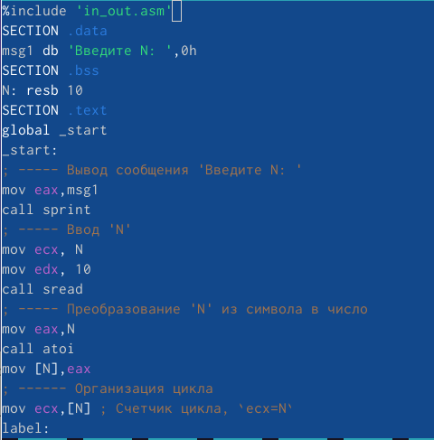

Рис. 2: Ввод текста программы из листинга

Создаём исполняемый файл и проверяем его работу: (рис. 3).

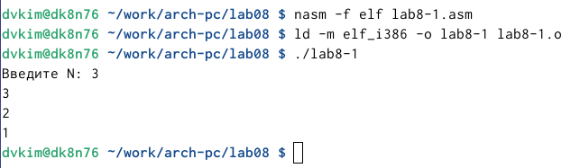

Рис. 3: Запуск программы

Далее изменяем текст программы, добавив изменение значение регистра ecx в цикле: (рис. 4).

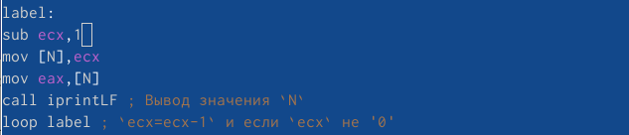

Рис. 4: Изменение текста программы

Создаём исполняемый файл и проверяем его работу. На выходе полуаем множество больших чисел. Число проходов цикла не соответствует значению N: (рис. 5).

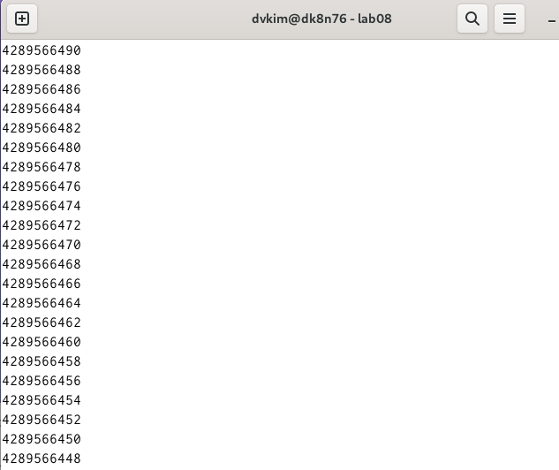

Рис. 5: Пример некорректной работы программы

Вносим изменения в текст программы, добавив команды push и pop (добавления в стек и извлечения из стека) для сохранения значения счетчика цикла loop: (рис. 6).

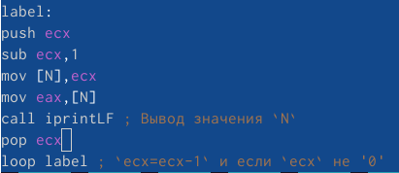

Рис. 6: Внесение изменений в текст программы

Создаём исполняемый файл и проверяем его работу. В данном случае число проходов цикла значению N соответствует: (рис. 7).

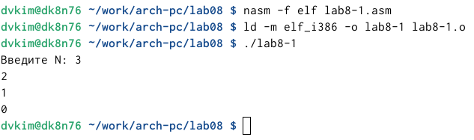

Рис. 7: Запуск программы с изменённым текстом

Создаём файл lab8-2.asm в каталоге ~/work/arch-pc/lab08 и вводим в него текст программы из листинга 8.2: (рис. 8).

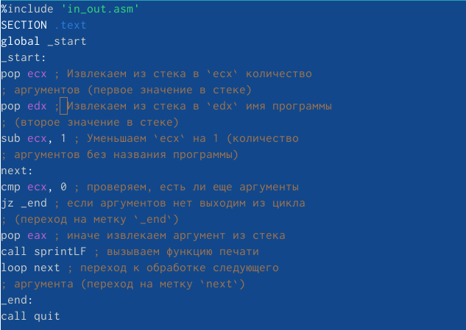

Рис. 8: Ввод текста программы из листинга

Создаём исполняемый файл и запускаем его, указав заданные аргументы. Программа обработала 4 аргумента: (рис. 9).

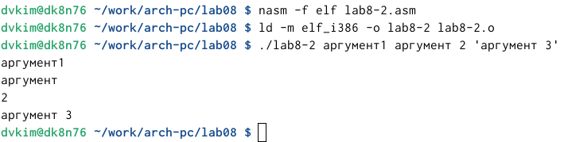

Рис. 9: Запуск программы

Рассмотрим еще один пример программы которая выводит сумму чисел, которые передаются в программу как аргументы. Создаём файл lab8-3.asm в каталоге ~/work/arch-pc/lab08 и вводим в него текст программы из листинга 8.3: (рис. 10).

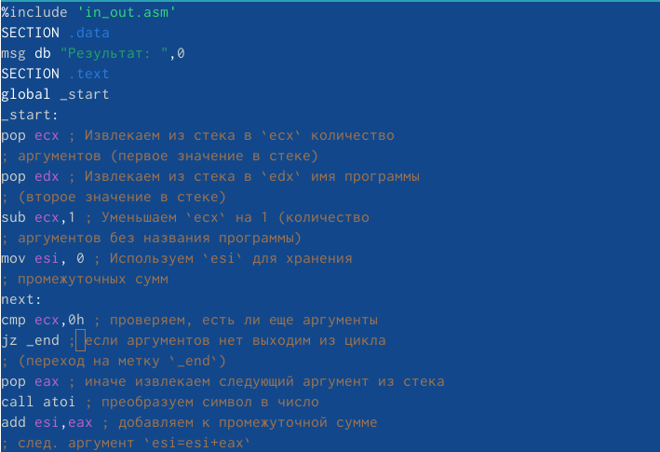

Рис. 10: Ввод текста программы из листинга

Создайте исполняемый файл и запустите его, указав аргументы, как указано в примере: (рис. 11).

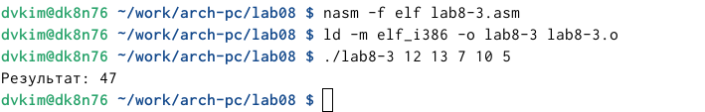

Рис. 11: Запуск программы

Изменяем текст так, чтобы программа вычисляла не сумму аргументов, а их произведение. Запускаем программу: (рис. 12).

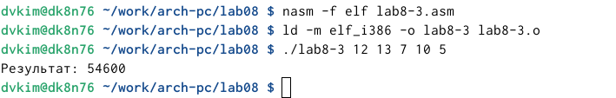

Рис. 12: Запуск программы с измененным текстом

Выполняем задания для самостоятельной работы. Напишем программу, которая находит сумму значений функции f(x) для x = x1, x2, …, xn, т.е. программа должна выводить значение f(x1) + f(x2) + … + f(xn). Значения xi передаются как аргументы. Вид функции f(x) выбираем из таблицы 8.1 вариантов заданий в соответствии с вариантом, полученным при выполнении лабораторной работы № 6 (у нас был 11 вариант): (рис. 13).

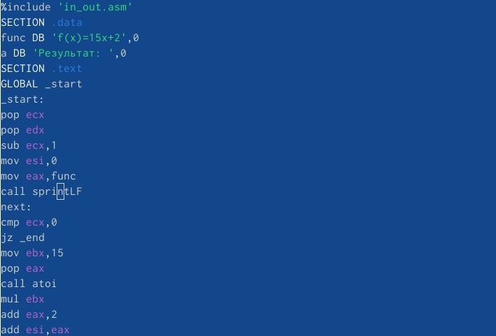

Рис. 13: Ввод текста программы для вычисления суммы значений заданной функции

Создаём исполняемый файл и проверяем его работу на нескольких наборах x = x1, x2, …, xn: (рис. 14).

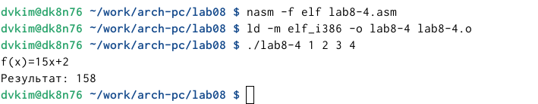

Рис. 14: Запуск программы

# 5 Выводы

В ходе данной работы я приобрёл навыки написания программ с использованием циклов и обработкой аргументов командной строки. Я также научился работать с циклами и писать собственные программы для выполнения задач.

# Список литературы

1. Таненбаум Э., Бос Х. Современные операционные системы. 4-е изд. СПб.: Питер, 2015. 1120 с.

2. Robbins A. Bash Pocket Reference. O’Reilly Media, 2016. 156 с.

3. Zarrelli G. Mastering Bash. Packt Publishing, 2017. 502 с.

4. Newham C. [Learning the bash Shell: Unix Shell Programming](http://www.amazon.com/Learning-bash-Shell-Programming-Nutshell/dp/0596009658). O’Reilly Media, 2005. 354 с.